การเดินรีเรย์สำหรับ รถกระป๋อง

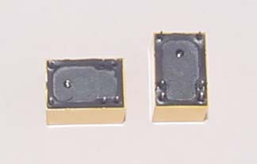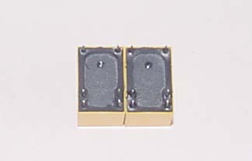

1. รีเรย์ 2 ตัว 3v. 6ขา ยี่ห้อใดก็ได้ 2. นำรีเรย์ 2 ตัวติดด้วยกาวดังในรูป

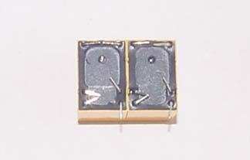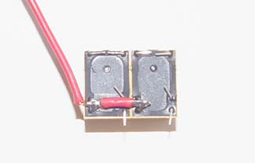

3. พับขา NC กับขา Coil เข้าด้วยกัน ดังรูป 4. นำสายไฟสีแดงเชื่อมเข้า ดังในรูป ปลายสาย
เตรียมไว้เชื่อมที่รังถ่านไฟ +

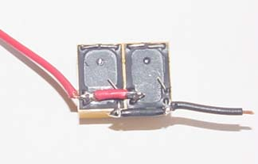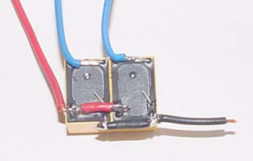

5. นำสายไฟสีดำเชื่อมที่ขา No.ของรีเรย์ทั้ง2ตัวเข้า 6. นำสายไฟสีฟ้าต่อเข้าที่ขา common ของ
ด้วยกันปลายสายไว้เชื่อมต่อที่ขาไฟ – ของรังถ่าน รีเรย์ตัวละ 1 เส้น ปลายสายเตรียมไว้เชื่อมต่อกับ
ขามอเตอร์

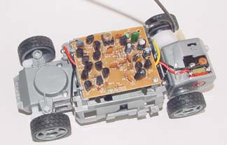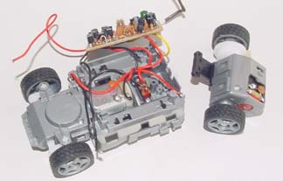

7. นำรถที่เตรียมไว้เปิดฝาออก 8. ถอดแผงวงจรพร้อมห้องเครื่องหลังออก

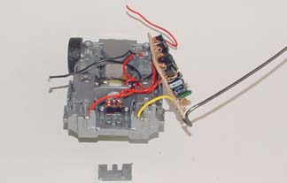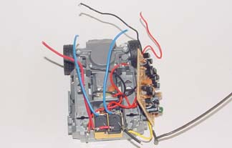

9. ตัดตัวรถด้านหลังออก ดังในรูป 10. นำรีเรย์วางเข้าที่ตัวรถ

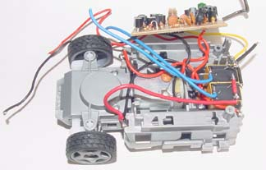

11. ปลายสายสีแดงเชื่อมเข้าที่รังถ่านไฟ +

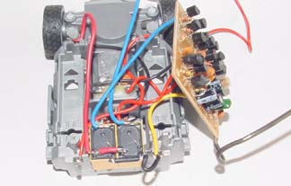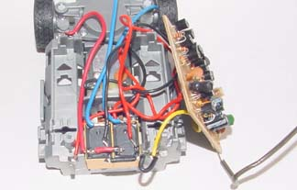

12. นำสายไฟสีดำเชื่อมเข้าที่รังถ่านไฟ - 13. สายไฟสีแดงและดำที่ถอดออกจากมอเตอร์นำ
มาเชื่อมเข้าที่ขา Coil ที่เหลือทั้ง 2 เส้น ดังในรูป

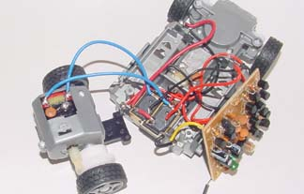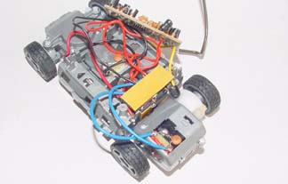

14. สายสีฟ้าที่เชื่อมกับขา common ของรีเรย์ทั้ง 15. นำเทปกาวมาปิดที่หน้ารีเรย์ ไว้กันช๊อต
2 เส้นนำมาเชื่อมที่มอเตอร์

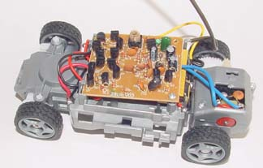

16. ยึดน๊อตที่แผงวงจรและห้องเครื่องหลังกลับเข้าที่เดิม
เป็นอันเรียบร้อย

